Kraków, 28.10.2020 r.

Paweł Kruczkiewicz,

Algorytmy geometryczne,

Grupa nr 8 (czwartek 16:15, tydzień B)

Sprawozdanie nr 1

**Temat: Badanie wyznaczników**

**Cel ćwiczenia**

Ćwiczenie wprowadzające w zagadnienia geometrii obliczeniowej – implementacja podstawowych predykatów geometrycznych, przeprowadzenie testów, wizualizacja i opracowanie wyników.

**Wprowadzenie**

Wyznaczanie, po której stronie danego odcinka znajduje się dany punkt jest jednym z najważniejszych, a jednocześnie najbardziej fundamentalnych problemów geometrii obliczeniowej. Najbardziej wydajnym rozwiązaniem jest w tym przypadku użycie wyznacznika – jego znak wskazuje orientację punktu względem wektora. Jeżeli punkt C znajduje się po lewej stronie prostej wyznaczonej przez wektor **AB**, wyznacznik jest dodatni, gdy po prawej – ujemny, a gdy wyznacznik jest równy zeru – punkt C znajduje się na prostej AB (inaczej: punkty A, B i C są współliniowe).

Jednak ze względu na sposób zapisu liczb zmiennoprzecinkowych w komputerze, nie każdy sposób obliczania wyznacznika jest sobie równy. W tym doświadczeniu sprawdzono, jak różne typy wyznaczników radzą sobie na różnych, wygenerowanych losowo zbiorach danych. Każdy test powtórzono dla różnych dokładności *ε* (tj. dla wartości wyznacznika mniejszych od *ε* , ale większych od – *ε*, uznawano punkty za współliniowe).

**Specyfikacja**

Doświadczenie przeprowadzono na 64-bitowym systemie Windows 10 na 4-rdzeniowym procesorze firmy Intel . Kod oraz obliczenia wykonano w Jupyter Notebooku. Wersja pythona to 3.8, co sprawia, że precyzja obliczeń jest ograniczona przez zapis 64-bitowej liczby zmiennoprzecinkowej (odpowiednik typu *double* w językach C).

**Plan doświadczenia**

1. Przygotowano 4 zbiory losowe w przestrzeni dwuwymiarowej zapisanych jako dwuelementowe tuple z liczbami zmiennoprzecinkowymi:
   1. Zbiór 1 - 105 losowych punktów o współrzędnych z przedziału [-1000, 1000],
   2. Zbiór 2 – 105 losowych punktów o współrzędnych z przedziału [-1014, 1014],
   3. Zbiór 3 - 1000 losowych punktów leżących na okręgu o środku (0,0) i promieniu R=100,
   4. Zbiór 4 - 1000 losowych punktów o współrzędnych z przedziału [-1000, 1000] leżących na prostej wyznaczonej przez wektor [(-1.0, 0.0), (1.0, 0.1)],
2. Zobrazowano zbiory graficznie z użyciem narzędzia.
3. Przygotowano program, który dla każdego ze zbioru danych dokona podziału punktów względem ich orientacji w stosunku do odcinka ab ( a = [-1.0, 0.0], b = [1.0, 0.1] – punkty znajdujące się po lewej stronie, po prawej stronie oraz współliniowe.
4. 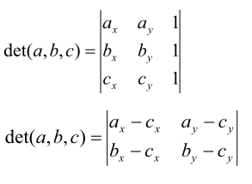Program przygotowany w punkcie 3. sprawdzono dla czterech rodzajów wyznaczników: wyznacznika 2x2 , wyznacznika 3x3 (patrz – *Wzór 1*) napisanych samodzielnie oraz odpowiednich wyznaczników obliczonych za pomocą biblioteki numpy. Zastosowane wartości *ε*: 0, 10-14, 10-12, 10-10 .Wyniki przypisana przedstawiono w tabelkach i na wykresach.

Wzór 1 - wyznaczniki 2x2 i 3x3 dla punktów A, B, C

1. Przedstawiono graficznie różnice w podziale punktów.

UWAGA

Punkty na lewo od prostej będą zaznaczane na czerwono, punkty na prawo – na niebiesko, a punkty współliniowe – w kolorze **khaki**.

**Pomiary:**

**Zbiór 1**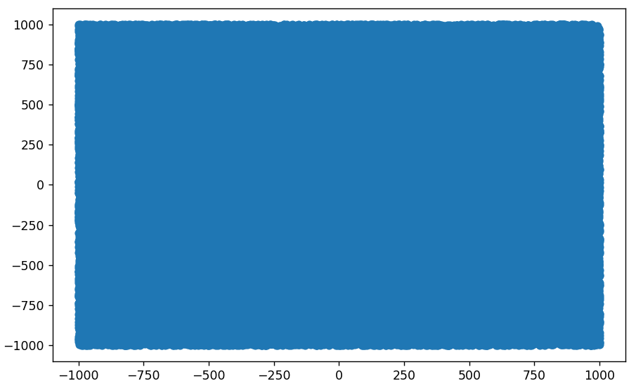

Pierwszym zbiorem jest 10 000 losowych punktów o współrzędnych z zakresu (-1000, 1000).

Jest to zbiór kontrolny, w którym nie ma większych trudności dla napisanych programów. Widać to wyraźnie w wynikach – każdy wyznacznik przyporządkował dane punkty w ten sam sposób (*tabela 1*, *wykres 2*) dla każdej wartości epsilon.

Wykres 1 - graficzne przedstawienie zbioru 1

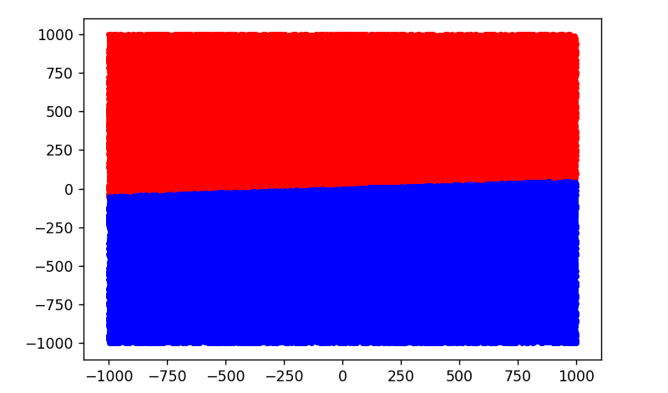

Tabela 1 - wyniki dla zbioru 1 każdego z wyznaczników

Wykres 2 - przyporządkowanie punktów przez wszystkie wyznaczniki dla zbioru 1

**Zbiór 2**

Drugi zbiór różnił się od pierwszego jedynie zbiorem wartości pojedynczych współrzędnych (między  - 1014 i 1014). Potencjalną trudnością dla liczenia wyznacznika jest tutaj duża różnica między współrzędnymi. Operacje arytmetyczne na liczbach różnego rzędu wielkości (np. 1014 i 10(-3)) jest problematyczne dla komputera ze względu na reprezentację liczb zmiennoprzecinkowych w pamięci komputera.

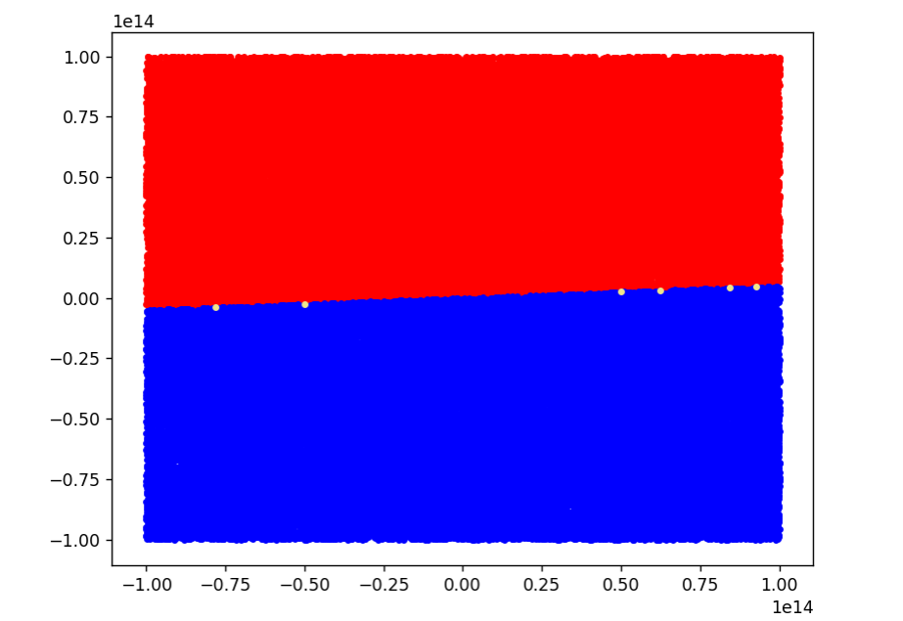Powyższy problem widać na *wykresie 3*, gdzie przedstawiono podział punktów przez wyznacznik 2x2 napisany samodzielnie. 6 pojedynczych punktów zostało przypisanych jako współliniowe z wektorem AB. Linia ma miarę Riemanna równą 0, więc prawdopodobieństwo wylosowania punktu z danej linii jest zerowe. Dlatego też żaden punkt nie powinien zostać tak przyporządkowany.

Wykres 3 - przyporządkowanie punktów przez wyznacznik 2x2 (własny)

Warto zauważyć, że „błędne” punkty mają dużą różnicę między współrzędnymi x i y, co jest powodem ich mylnego przyporządkowania.

Podobnych błędów nie odnotowano w przypadku pozostałych wyznaczników. Wyniki przyporządkowania dla poszczególnych wyznaczników przedstawiono w *tabeli 2* i *tabeli 3.*



Tabela 2 - przyporządkowanie dla punktów zbioru 2 dla wyznacznika 2x2 (sam.)



Tabela 3 - to samo przyporządkowanie dla pozostałych wyznaczników

**Zbiór 3**

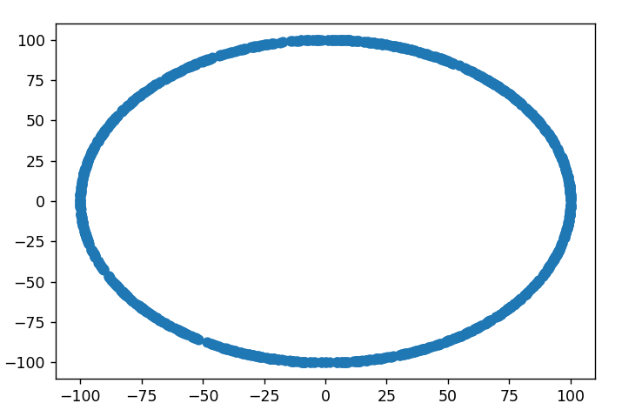Trzeci zbiór to losowo wybrane punkty na okręgu o promieniu R=100 oraz środkiem w punkcie (0,0). Jego graficzna reprezentacja została przedstawiona na *wykresie 4.*

Wykres 4 - graficzne przedstawienie zbioru 3

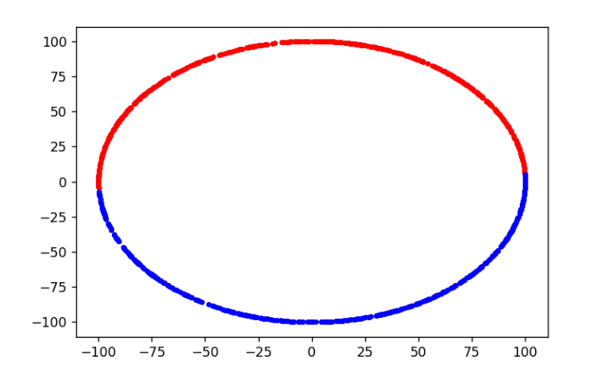Podobnie jak w zbiorze pierwszym – nie powinno być tutaj większych trudności przy przyporządkowywaniu. Potwierdza to pomiar – każdy wyznacznik poradził sobie tak samo.



Tabela 4 - przyporządkowanie dla punktów zbioru 3 każdego wyznacznika

Wykres 5- podział punktów zbioru 3 wszystkich wyznaczników

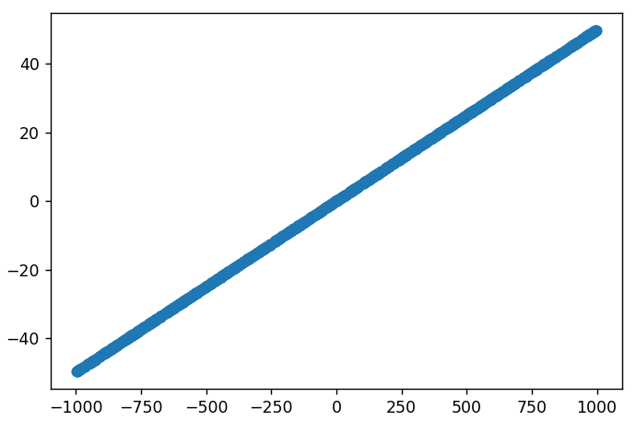Zbiór 4

Zbiór czwarty jest kluczowy dla doświadczenia.*(wykres 6)* Wszystkie punkty należą do prostej wyznaczonej przez wektor **AB**. Z tego powodu każdy punkt powinien zostać uznany za współliniowy, jednak ze względu na zapis liczb zmiennoprzecinkowych w pamięci komputera wynik różni się dla różnych wartości *ε.* Wyniki przyporządkowania punktów tego zbioru przedstawiono w *tabeli 5*. Przeanalizujmy wyniki dla różnych wyznaczników.

Wykres 6 - przedstawienie graficzne punktów zbioru 4



Tabela 5 - wyniki przyporządkowania dla różnych wyznaczników dla zbioru 4

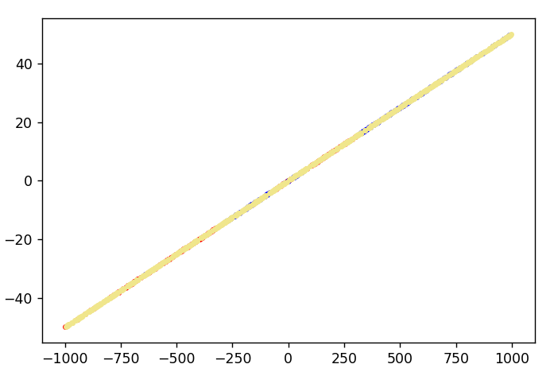**Wyznacznik 2x2 (samodzielna implementacja):**

Wyznacznik ten poradził sobie najlepiej dla 0 tolerancji *ε* osiągając ponad 70% skuteczność. (Przedstawione to zostało na *wykresie 7*). Niestety pełną skuteczność osiągnęła dopiero dla *ε* rzędu 10(-10), co sprawia, że nie jest to najlepszy z wyznaczników

**Wyznacznik 3x3 (samodzielna implementacja):**

Wykres 7- przyporządkowanie wyznacznika 2x2 dla ε = 0

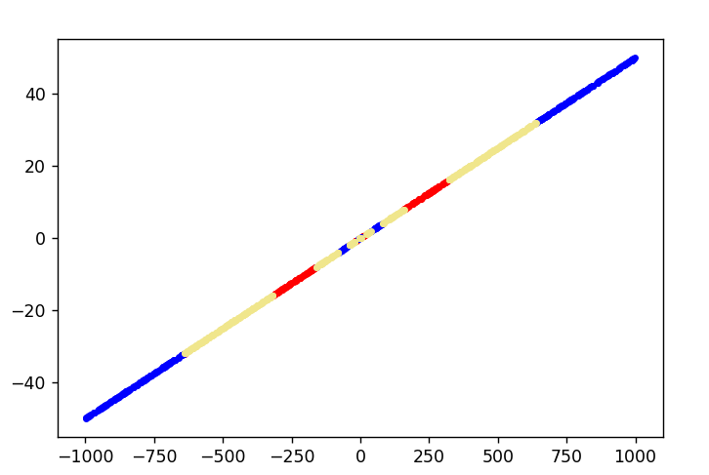Pod względem poprawnie zakwalifikowanych punktów, zdecydowanie najlepsze wyniki osiągnął samodzielnie zaimplementowany wyznacznik 3x3. Już zaledwie dla *ε*= 10(-14) wyznacznik osiągnął stuprocentową skuteczność. *(wykres 9)*

Wykres 8 - przyporządkowanie dla wyznacznika 3x3 dla ε=0

Omawiany wyznacznik nie poradził sobie jedynie dla *ε=0*, gdzie osiągnął zaledwie 43% precyzji. Jednakże poza tym mankamentem, ów wyznacznik jest najbardziej rzetelnym sposobem wyznaczania orientacji punktów względem danej prostej.

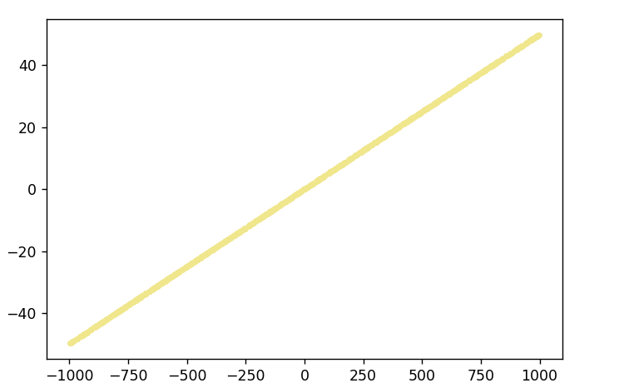Warto również zauważyć, że niepoprawnie przyporządkowane punkty znajdują się przede wszystkim w dalekiej odległości od punktu (0,0), czyli różnica między ich współrzędną x oraz y jest duża, co mogło spowodować błędny osąd orientacji punktu.

Wykres 9 - przyporządkowanie "bezbłędne" dla ε=10(-14) wyznacznika 3x3

**Wyznaczniki systemowe (2x2 i 3x3 obliczone z pomocą biblioteki numpy)**

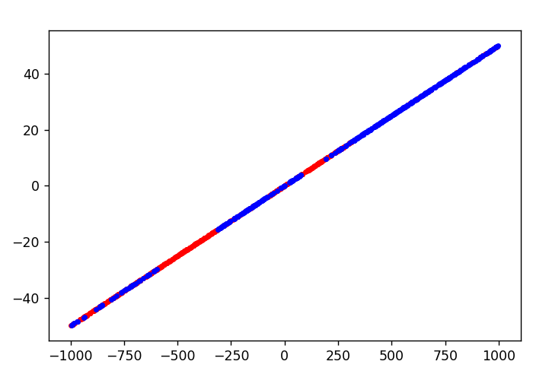Oba wyznaczniki wykazały się bardzo niską skutecznością dla *ε*=0.(*Wykres 10).* Nie można ich również uznać za lepsze od ich samodzielnie zaimplementowanych odpowiedników, gdyż każdy poradził sobie gorzej niemal dla każdego *ε.*(Jedynym wyjątkiem jest *ε=*10(-10)*,* dla którego każdy wyznacznik poradził sobie równie dobrze.)

Na *wykresie 11* umieszczono porównanie „skuteczności” wszystkich wyznaczników dla danego epsilonu dla punktów ze zbioru 4.

Wykres 10 - przyporządkowanie wyznacznika 2x2 (numpy) dla ε=0

Wykres 11 - przedstawienie liczby poprawnie zakwalifikowanych punktów

**WNIOSKI**

Powyższe doświadczenie wykazało, że nie wszystkie wyznaczniki przyporządkowują punkty dokładnie tak, jak powinny być przyporządkowane. Głównym problemem jest tutaj sposób zapisywania liczb zmiennoprzecinkowych w pamięci komputera, co przy dużych różnicach w rzędach wielkości liczb, może doprowadzić do niedokładności przy obliczeniach arytmetycznych. Dlatego też różne zbiory punktów mogą sprawiać różne trudności dla wyznaczników.

Zbiory 1 i 3 w opisywanym doświadczeniu zostały przyporządkowane jednakowo przez wszystkie wyznaczniki. W zbiorze 2 pojawiły się pojedyncze źle zakwalifikowane punkty dla wyznacznika 2x2 z powodu opisanego w powyższym akapicie. Pozostałe wyznaczniki poradziły sobie z tym zbiorem bez błędów.

Zbiór 4 jest decydujący, jeżeli chodzi o jakość wyznacznika. Owe testy niemal jednoznacznie wskazały na samodzielnie zaimplementowany wyznacznik 3x3, który bezbłędnie przyporządkował punkty już dla niepewności do stubilionowej części dziesiętnej.

W dalszych doświadczeniach do wyznaczania orientacji punktu względem prostej wyznaczonej przez dany wektor będę używał właśnie tego wyznacznika.